Presseinformation

Leuchtende Ökobilanz bei Gebrüder Weiss
Logistikdienstleister verbessert Energieeffizienz mit LED-Lösung von Zumtobel

Umwelt- und Klimaschutz haben seit langem einen festen Platz in der Unternehmensphilosophie von Gebrüder Weiss: Mit der Lichtbandlösung TECTON LED von Zumtobel gelang es dem internationalen Transport- und Logistikunternehmen, den beleuchtungsbedingten CO2-Ausstoß in der Umschlaghalle am Standort Pöchlarn um fast zwei Drittel abzusenken. Zu höherer Nachhaltigkeit trägt die industrietaugliche Lösung überdies durch ihr wartungsfreundliches Design und dank langer Lebensdauer der LED-Leuchtmittel bei.

Dornbirn, Oktober 2014 – Gebrüder Weiss, einer der bedeutendsten Transport- und Logistikdienstleister Europas mit Sitz in Lauterach, Vorarlberg, setzt seine langjährige Partnerschaft mit Zumtobel fort: Am Firmenstandort Pöchlarn wurden konventionelle Leuchtstoffröhren in einer rund 2.250 Quadratmeter großen Umschlaghalle durch die modulare Lichtbandlösung TECTON LED von Zumtobel ersetzt.

LEDs spielen aufgrund ihrer hohen Energieeffizienz eine Schlüsselrolle für den umweltgerechten Neu- und Umbau der Logistikstützpunkte von Gebrüder Weiss. Beim Sanierungsprojekt in Pöchlarn sprachen außer ökologischen aber auch funktionelle und wirtschaftliche Erwägungen für den Einsatz von TECTON LED: „Wir suchten eine industrietaugliche Lösung, die wir als Grundsystem nutzen und flexibel an verschiedene Normvorgaben für die Ausleuchtung unterschiedlicher Hallenareale anpassen können“, umreißt Markus Nigsch, Leiter Immobilien und Facility Management bei Gebrüder Weiss, die wichtigsten Anforderungen. Problemlos sollten zum Beispiel Bewegungsmelder integrierbar sein. Ein Pro-Argument zugunsten des Zumtobel-Systems war vor allem auch sein geringer Wartungsaufwand: Lichtband und Trageschiene sind nach dem Plug-and-Play-Prinzip designt. Weder beim Zusammenfügen von Tragschienenelementen noch beim Leuchten-Austausch sind Werkzeuge erforderlich. Zum signifikant verlängerten Wartungszyklus der Lösung trägt überdies die lange Lebensdauer der LEDs von durchschnittlich zehn Jahren bei.

Den unmittelbaren Einfluss von TECTON LED auf die CO2-Bilanz der Umschlaghalle Pöchlarn verdeutlicht Markus Nigsch durch einen direkten Vergleich mit der ausrangierten Leuchtstoff-Lösung: „Der jährliche Stromverbrauch sank von 1,2 Millionen auf unter 465.000 Kilowattstunden. Das bedeutet eine Reduktion der beleuchtungsbedingten CO2-Emissionen um fast 139 Tonnen pro Jahr – lediglich 38,6 Prozent des früheren Werts.“

Ähnlich positive Ergebnisse erreichten LED-Lösungen von Zumtobel auch bei größeren Neubauvorhaben von Gebrüder Weiss – unter anderem im Logistikzentrum Wels, am tschechischen Standort Jeneč sowie in der neuen Logistikhalle und dem Head Office am Stammsitz Lauterach. Weitere Projekte sind bereits in Planung.

Über Gebrüder Weiss
Die Gebrüder Weiss Holding AG ist zum einen das gemeinsame Dach für die drei Hauptgeschäftsfelder Landtransporte, Luft- und Seefracht sowie Logistik. Zum anderen bündelt die Holding ein weites Spektrum an branchenbezogenen Spezialangeboten diverser Tochterunternehmen – darunter Logistikberatung, Hightech- und Softwarelösungen etwa für das Transportmanagement sowie Callcenter- und Telemarketingdienste. Mit seiner konsequent ökologisch und sozial orientierten Firmenphilosophie gilt das Familienunternehmen, dessen Geschichte mehr als 500 Jahre zurückreicht, heute als Vorreiter im Bereich nachhaltiges Wirtschaften. Gebrüder Weiss beschäftigt an 150 Standorten rund 6.000 Mitarbeiter. 2013 erzielte der Konzern einen Jahresumsatz von 1,2 Milliarden Euro.

Bildunterschriften:
(Photo Credits: Zumtobel)
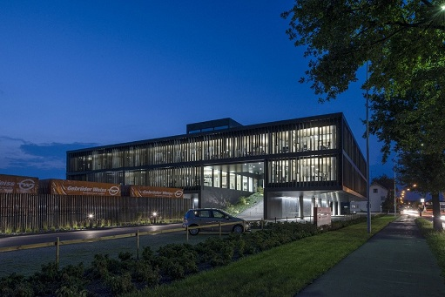
Bild 1: Gebrüder Weiss, einer der bedeutendsten Transport- und Logistikdienstleister Europas mit Sitz in Lauterach, Vorarlberg, setzt seine langjährige Partnerschaft mit Zumtobel fort.

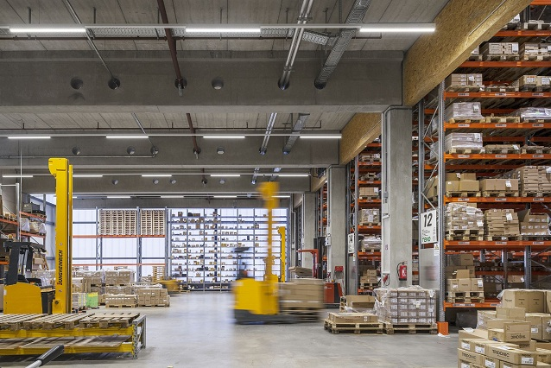
Bild 2: LEDs spielen aufgrund ihrer hohen Energieeffizienz eine Schlüsselrolle für den umweltgerechten Neu- und Umbau der Logistikstützpunkte von Gebrüder Weiss.

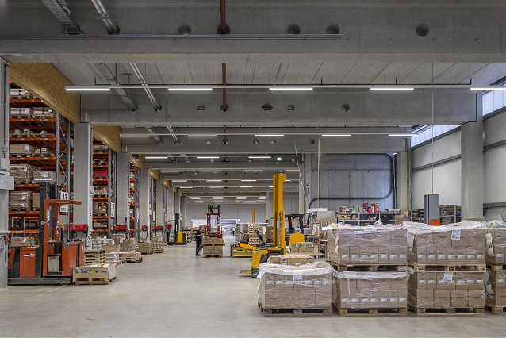
Bild 3: Mit der Lichtbandlösung TECTON LED von Zumtobel gelang es dem internationalen Transport- und Logistikunternehmen, den beleuchtungsbedingten CO2-Ausstoß in der Umschlaghalle am Standort Pöchlarn um fast zwei Drittel abzusenken.

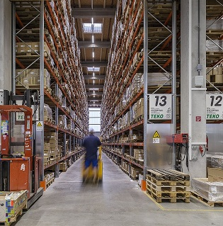

Bild 4: Der jährliche Stromverbrauch sank von 1,2 Millionen auf unter 465.000 Kilowattstunden. Das bedeutet eine Reduktion der beleuchtungsbedingten CO2-Emissionen um fast 139 Tonnen pro Jahr – lediglich 38,6 Prozent des früheren Werts.
Pressekontakt:
Zumtobel Lighting GmbH
Sophie Moser
PR Manager
Schweizer Strasse 30
A-6850 Dornbirn

Tel.: +43-5572-390-26527
Mobil; +43-664-80892-3074
E-Mail: sophie.moser@zumtobelgroup.com

www.zumtobel.com

Vertrieb Deutschland, Österreich, Schweiz:
Zumtobel Licht GmbH  Grevenmarschstr. 74-78  32657 Lemgo  Deutschland  Tel.: +49-5261-212-7445  Fax: +49-5261-212-817445  E-Mail: info@zumtobel.de  www.zumtobel.de | ZG Lighting Austria GmbH  Donau-City-Strasse 1  1220 Wien  Österreich  Tel.: +43-1-258-2601-0  Fax: +43-1-258-2601-82845  E-Mail: welcome@zumtobel.at  www.zumtobel.at
Zumtobel Licht AG
Thurgauerstrasse 39
8050 Zürich
Schweiz
Tel.: +41-44-30535-35
Fax: +41 44 305 35 36
E-Mail: info@zumtobel.ch
www.zumtobel.ch

Über Zumtobel
Zumtobel, international führender Anbieter von ganzheitlichen Lichtlösungen, macht das Zusammenspiel von Licht und Architektur erlebbar. Als Innovationsführer bietet Zumtobel ein umfassendes Portfolio an hochwertigen Leuchten und Lichtmanagementsystemen für die professionelle Gebäudebeleuchtung in den Bereichen Büro, Bildung, Verkauf, Handel, Hotel und Wellness, Gesundheit, Kunst und Kultur sowie Industrie an. Zumtobel ist eine Marke der Zumtobel AG mit Konzernsitz in Dornbirn, Vorarlberg (Österreich).
Zumtobel. Das Licht.

